Podatki o publikaciji
Izdaja: | Inštitut za hmeljarstvo in pivovarstvo Slovenije,  Cesta Žalskega tabora 2, 3310 Žalec | 
Urednik: | Magda Rak Cizej
E-pošta uredništva: | magda.rak-cizej@ihps.si
ISSN 2536-2062 Letnik 41, št. 8 13. junij 2024

Vremenske razmere ter rast in razvoj hmelja (M. Rak Cizej)
V zadnjem tednu smo zopet imeli obdobje relativno hladnega vremena s pogostimi plohami in nevihtami, mestoma tudi točo. Temperatura zraka je bila v prvi dekadi junija glede na dolgoletno povprečje sicer višja za 3^{O}C (slika 1), glede na 10 letno povprečje pa smo imeli nižje temperature.
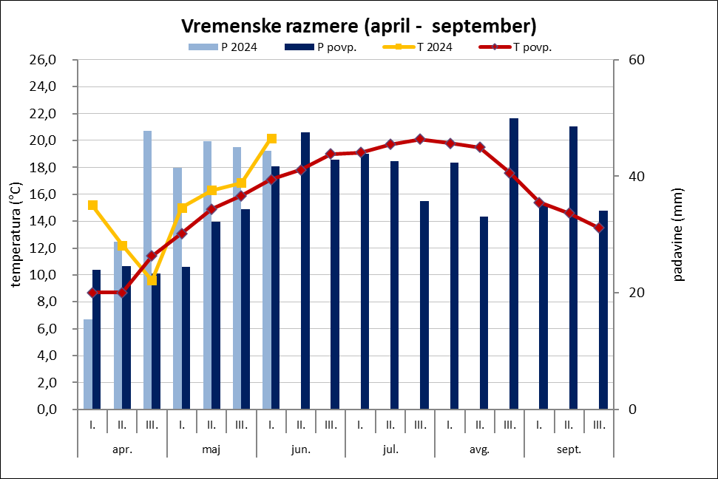
Slika 1: Vremenske razmere v letu 2024 na lokaciji Latkova vas primerjalno glede na dolgoletno povprečje (1981-2010; Medlog-Celje)
Količine padavin v zadnjem tednu so bile različne glede na lokacijo in sicer med 40 in 60 mm/m², kar je bilo glede na predhodno namočena tla veliko, posledično ni bilo mogoče izvajati rednih delovnih opravil v hmeljiščih.
Rast hmelja je v zadnjem tednu napredovala. Tako imamo AU, ki so v povprečju visoke cca. 3 m (BBCH 35-36) nekatere pa so visoke že tudi 4 m, sorta CEL dosega povprečno višino od 2,2 – 3,5 m (BBCH 33-36), STY Gold je v povprečju visok 3,5 m (BBCH 36-37), BOB pa 3 m (BBCH 35).

Hmeljeva peronospora (M. Rak Cizej)
V zadnjem tednu na modelu za okužbo s hmeljevo peronosporo niso bili izpolnjeni pogoji za okužbo. Prav tako se je število spor hmeljeve peronospore na posameznih lokacijah zmanjšalo, oziroma jih nismo zasledili, kar je posledica uspešno izvedenih ukrepov (uporabe fungicidov). Kljub temu velja opozorilo za vsa tista hmeljišča, kjer še niste uspeli opraviti ustreznega varstva pred hmeljevo peronosporo, da to še vedno storite. Opažamo, da je še precej hmeljišč, kjer ni bila opravljena druga aplikacija z Aliette flash, mestoma niti prva. V takih nasadih je mogoče še opaziti kuštrave poganjke in pa pegice, oljne madeže na listih hmelja, ki se nahajajo predvsem na spodnjim delu rastlin, do višine cca. 50 cm od tal. V nasadih, kjer so vidni simptomi hmeljeve peronospore, še vedno svetujemo uporabo fungicida Aliette flash (0,25 % kon.) kateremu dodate tudi kontaktni fungicid Folpan 80 WDG (1,87 kg/ha). Glede na različne višine hmelja v tem času uporabite Aliette flash med 2,5-3,0 kg/ha.
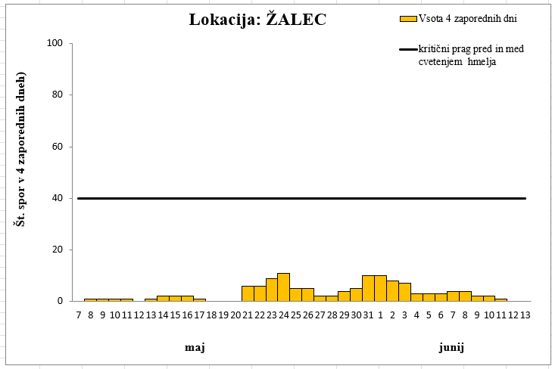 | 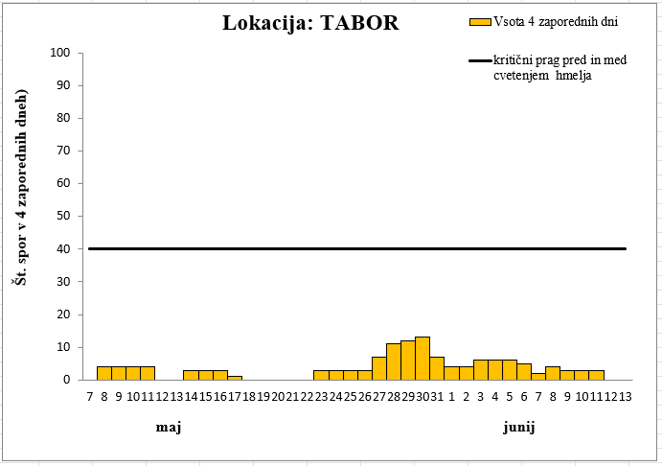
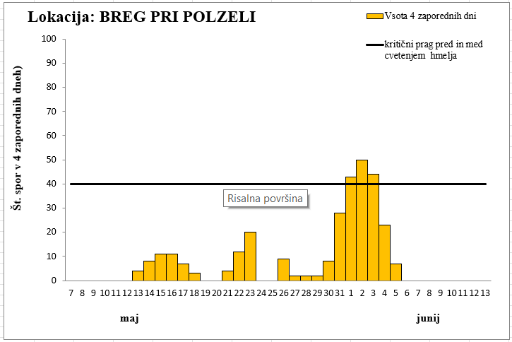 | 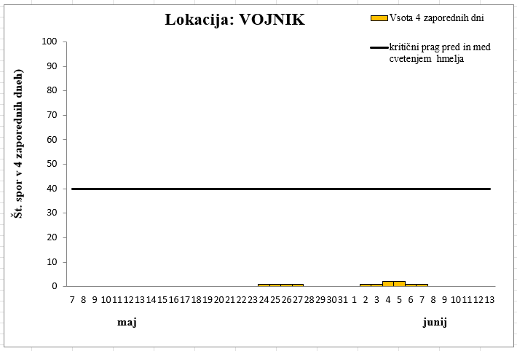
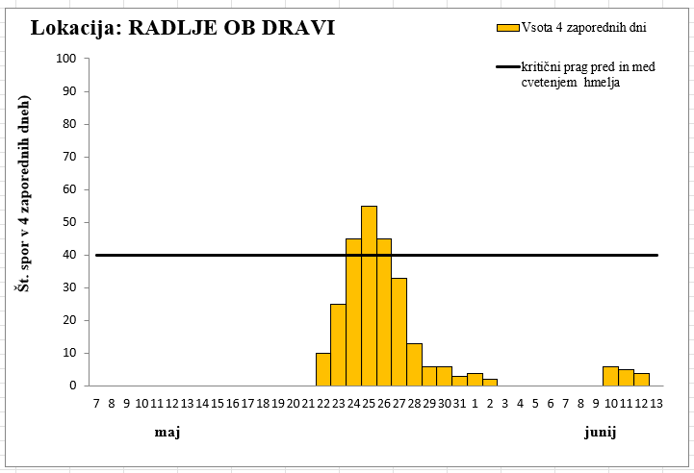
Slika 2: Ulovi spor hmeljeve peronospore v štirih zaporednih dneh na različnih lokacijah v letu 2024

Hmeljeva listna uš (M. Rak Cizej)
Prelet krilatih uši na hmelj je končan. Prelet letos ni bil močan, vendar so v hmeljiščih prisotne posamične uši, predvsem v zgornjem delu rastlin, na mlajših listih, kjer v povprečju najdemo od 10 pa tudi do 50 uši/list. Priporočamo vam, da natančno pregledate hmeljišča in se glede na situacijo odločite ali uporabo enega izmed sitemičnih insekticidov na osnovi aktivne snovi flonikamid (Afinto ali Teppeki) ali uporabo kakšnega močila (npr. Siltac, Wetcid Neo), kateri z ustreznim nanosom pod list zadušijo uši.
Uporabo Moventa 100 SC bomo pozicionirali kasneje predvidoma konec junija oziroma v začetku julija, odvisno od razmer, namreč od Moventa želimo doseči še čim daljši stranski učinek tudi na pršico.

Koruzna vešča 1. generacije (M. Rak Cizej, F. Poličnik)
Let metuljev koruzne vešče 1. generacije je na obeh svetlobnih pasteh v zadnjih dneh, z izjemo deževnih dni, konstanten. Na Rojah pri Žalcu, kjer je populacija večja, smo ulovili maks. 19 metuljev/noč, kar pomeni da gre za veliko populacijo. Našli pa smo že prve izlegle gosenice. Številčnejše izleganje gosenic pričakujemo v naslednjem tednu do 10 dni. Zato vas pozivamo, da na območjih, kjer ste v preteklosti imeli težave s koruzno veščo, da uporabite enega izmed pripravkov na osnovi a.s. Bacillus thuringiensis (Agree WG ali Lepinox plus) v odmerku 1,0 kg/ha. Uporaba pripravkov na snovi Bt. je obvezna tudi za vse, ki ste vključeni v Biotično varstvo rastlin (BVR), da izvedete aplikacijo v skladu s potrjenim programom.
Slika 3: Let metuljev koruzne vešče 1. generacije na svetlobni vabi v Žalcu (zeleni stolpci) in Rojah pri Žalcu (rdeči stolpci) v letu 2024 v primerjavi z letom na Rojah pri Žalcu v letu 2023 (sivi stolpci)
Ulovi koruzne vešče na lokaciji Žalec so vidni tudi na spletu, prav tako tudi iz lokacije Roje pri Žalcu.

Navadna (hmeljeva) pršica (M. Rak Cizej)
Opozorimo vas naj, da bodite pri pregledih hmeljišč pozorni tudi na prisotnost hmeljeve pršice, ki je trenutno še ne najdemo v večjem številu, pojavljajo se le posamični primerki. Ob napovedanem toplem vremenu pa bo njena populacija hitro narastla.

Prijava pridelave sadik hmelja za lastno samooskrbo (M. Rak Cizej, S. Radišek)
Odločba o nujnih ukrepih za preprečevanje vnosa in širjenja viroidnih zakrnelosti hmelja je prenehala veljati v letu 2022. V praksi to pomeni, da vsi uradni ukrepi glede viroida CBCVd, ki so veljali do prekinitve odločbe, sedaj zgolj priporočila. Pomembna sprememba je, da je CBCVd sedaj uvrščen na seznam nekarantenskih škodljivih organizmov, za katerega velja, da je nadzorovan zgolj na rastlinah hmelja za saditev za trženje. To pomeni, da je v Sloveniji trenutno tržni material hmelja samo certificirana sadika A, ki je pridelana v zavarovanih objektih in je edino zagotovilo, da je sadika brezvirusna in brezviroidna. Zato vam svetujemo, da v svoja hmeljišča sadite certificiran sadilni material.
Ne glede na navedeno hmeljarje pozivamo, da v kolikor nameravate iz svojih nasadov pridobivati sadike hmelja za lastno uporabo, da oddate prijavo za vizualni pregled hmeljišča do 30. 6. 2024 na priloženem obrazcu. Izpolnjen obrazec je potrebno oddati ali odposlati na Inštitut za hmeljarstvo in pivovarstvo Slovenije, na Oddelek za varstvo rastlin ali na e-mail: magda.rak-cizej@ihps.si. Vizualni strokovni pregled stane 133,47 €/ha + DDV.
Sadike pridobljene iz t.i. proizvodnih hmeljišč so brez certifikata in ni zagotovila, da so proste škodljivih organizmov kot so viroidi, virusi. Na podlagi vizualnega zdravstvenega pregleda boste prejeli Zapisnik o zdravstvenem pregledu, ki ni podlaga za vpis hmeljišča v Register kmetijskih gospodarstev. V tem primeru lahko v Register vpišete nov nasad hmelja na podlagi vaše izjave, da ste sadilni material nabrali v svojem lastnem hmeljišču.

Drugo dognojevanje hmelja z dušikom (B. Čeh)
Drugo dognojevanje hmelja izvedemo tik pred začetkom hitre rasti oziroma tvorjenja biomase hmelja, to je v sredini junija, ko je hmelj na višini približno 4 metre. Odmerek dušika za drugo dognojevanje hmelja je do 80 kg/ha (če nimamo rezultata Nmin, ki obrok natančneje definira, kar je bolj strokoven pristop). Pri aplikaciji moramo upoštevati optimalen čas, da so izgube čim manjše, ter vremenske razmere (ne gnojimo v suši ali ob napovedi obilnega deževja). Gnojilo čimprej zadelamo v tla, da je dušik hmelju na voljo takoj in se ne izgublja v okolje.
V tem času je priporočljiva sočasna uporaba dušikovih in sulfatnih gnojil (gnojila, ki vsebujejo žveplo v sulfatni obliki). Sulfat se namreč izkorišča skupaj z dušikom za izgradnjo biomase. Če je na razpolago dovolj sulfata, rastline črpajo več dušika in pridelek je obilnejši. Za izkoristek 10 do 15 kg dušika porabi rastlina 1 kg žvepla. Dovolj sulfata v tleh povečuje izkoristek gnojenja z dušikom, oziroma obratno, pomanjkanje sulfata vpliva na zmanjšanje učinkovitosti izrabe dušika. S sulfatom, tako kot z dušikovimi gnojili, namreč ne moremo gnojiti založno, saj v tleh ni vezan in se lahko spira. Uporabimo na primer gnojila, ki vsebujejo tako dušik kot sulfat: amonsulfat, amosulfan, NPK gnojila s kalijem v sulfatni obliki, ali pa kombiniramo dušikovo gnojilo (KAN, Urea, NPK) z na primer kalijevim sulfatom, Algo S KR+, superfosfatom… Poglejte na gnojilni načrt – o tem smo se zagotovo pogovarjali, ko ste ga naročili v izdelavo. Z gnojenjem s sulfatnimi gnojili sicer ne smemo pretiravati, saj ima lahko to zelo negativen vpliv na rastline. Če izberete letno eno gnojilo, ki vsebuje sulfat, je to predvidoma že dovolj – naredite izračun, koliko žvepla oziroma sulfata ste vnesli v tla, sproti, da ne bo prišlo do nasprotnega učinka, kot ste ga želeli. Odvzem s hmeljem, ki smo ga na IHPS izmerili v letu 2014, ko je bil hmelj lepo razvit in je bil pridelek visok, je bil med 6 in 11 kg/ha S (30 kg/ha sulfata - SO₃) glede na sorto in lokacijo. Če pa ste s sulfatnim gnojilom letos že gnojili, lahko izberete enostavna hitro delujoča dušikova gnojila, na primer KAN. Lahko uporabite NPK (pri čemer se držimo odmerka za dušik), lahko pa tudi UREO. Pri uporabi gnojil s počasnim sproščanjem dušika pa je potrebno biti v tem času zelo previden in dobro preveriti, kako dolgo se sprošča dušik. Sproščanje dušika iz gnojila naj bi se končalo v sredini julija. Za drugo dognojevanje lahko uporabimo tudi foliarno dušikovo gnojilo. V preteklih letih smo na IHPS z dobrim rezultatom v ta namen preizkusili gnojilo Last N v odmerku 18,5 L/ha in rezultati so bili popolnoma primerljivi odmerku 80 kg/ha N z gnojilom KAN.

Navodila za vzorčenje tal za analizo Nmin in pravilno rokovanje z vzorcem (B. Čeh)
- Vzorce tal za analizo na rastlinam dostopni dušik (Nmin) je potrebno vzeti neposredno pred dognojevanjem, saj se na podlagi dobljenega rezultata orientiramo, koliko dušikovega gnojila je smiselno pognojiti v trenutnih razmerah.
- Zelo pomembno je, kako vzorčimo tla. Le če pridobimo res povprečen vzorec tal, na podlagi kemijske analize izvemo, kakšna je dejanska preskrbljenost tal s hranili. Če je vzorec tal odvzet napačno, rezultati kemijske analize ne bodo zrcalili dejanskega stanja. Posledica bo nepravilno svetovanje glede gnojenja.
Vzorce tal vzamemo s sondo do globine 25 cm (ali globlje, ) na dvajsetih do petindvajsetih mestih diagonalno ali pa cik-cak po parceli, ki je dovolj izenačena po lastnostih; če se rast rastlin ali pridelek na isti parceli razlikuje ali so tla pedološko neizenačena, potem vzorčimo vsak odsek posebej. Z robov parcel vzorcev ne jemljemo. Vzorčenje s pomočjo lopate lahko privede do nepravilnosti, pravilen je odvzem s sondo. Navodila za jemanje vzorcev so sicer stalno objavljena na spletni strani IHPS pod zavihkom Informacije za pridelovalce / Strokovna priporočila in obvestila.

Podsevki v hmeljiščih – odlična izbira za bogatenje tal z organsko snovjo (B. Čeh)
V hmeljišče podsevke posejemo v medvrstni prostor običajno po zadnjem obsipanju hmelja v začetku julija. Počakamo, da so tla primerno vlažna oziroma na napoved padavin, sicer rastline ne bodo ustrezno vzniknile. Kot podsevki so primerne rastline, ki imajo hitro začetno rast in kratko rastno dobo, pri tem pa tvorijo veliko organske mase, tako nadzemne kot podzemne. Sejemo lahko na primer krmno oljno redkev, krmno repico ali krmno ogrščico, še bolj pa so primerne mešanice različnih vrst, saj na ta način podsevek običajno bolje uspeva – razbohotijo se vrste, ki jim razmere v določenem letu najbolj ustrezajo; na primer nekaterim vrstam ustreza senca, druge pa se bolj razbohitijo v tistem letu, ko ima hmelj bolj ozek habitus. Zelo ustrezne so tudi metuljnice, ki poleg tega, da tvorijo veliko organske mase, vežejo še dušik iz zraka. Dobra pokrovnost tal med drugim preprečuje zablatenje tal in v času obiranja v primeru dežja olajša vožnjo v nasadih hmelja. Prezimne vrste pa omogočajo, da so tla pokrita in zavarovana pred erozijo tudi čez zimo. V primeru hmeljišč, ki so okužena z verticilijsko uvelostjo hmelja, so kot podsevki primerne enokaličnice, kot so sudanska trava in sirki, saj druge rastlinske vrste spadajo med gostitelje te nevarne bolezni. Če ste v katerem od ukrepov, pred izbiro podsevka poglejte na seznam primernih v navodilih. Cvetoče podsevke sejemo časovno tako, da do obiranja hmelja ne zacvetijo. Hmeljišča pa moramo v vsakem primeru pregledati najmanj pred vsako aplikacijo fitofarmacevtskih sredstev. V kolikor podsevek namreč med rastno dobo hmelja kljub vsemu zacveti, ga je potrebno pred nanašanjem fitofarmacevtskih sredstev zmulčiti. Medovitim rastlinam kot podsevkom se zato raje izognemo.
S podsevki v tla v tla ne vnašamo dodatnih hranil, ampak le-te vežejo iz tal tista, ki so tam že na voljo in bi se sicer lahko izgubila iz sistema tla-rastlina. Nazaj v tla ta hranila pridejo po zaoravanju podsevka (jeseni ali naslednjo pomlad pri prezimnih podsevkih). Vsekakor pa z njimi bogatimo tla z organsko snovjo. Organska snov v tleh je eden najbolj pomembnih parametrov rodovitnosti tal. Močno izboljšuje strukturo tal, s čimer se poveča tudi kapaciteta tal za zadrževanje vlage, boljša je zračnost tal, uravnava se temperaturni režim tal. Nase veže hranila v izmenljivi obliki ter tako omogoča preskrbo mikroorganizmov in rastlin s hranili. Če je le možno, delujemo v tej smeri, da so tla v hmeljišču pokrita z rastlinsko odejo tudi čez zimo, kar najbolj velja za lažja, peščena tla. Če pa je leto, sploh čas obiranja hmelja in jesen, deževno in so tla zbita, potem je bolj smiselna jesenska obdelava tal, da se pozimi naredi praha. Sploh je to dostikrat najboljša rešitev na težjih tleh, katera je spomladi v primerih jesenske zbitosti težko dobro pripraviti, če se ne naredi zimska praha. Možno in priporočljivo v določenih primerih pa je, da se tla jeseni le podrahljajo, ne obračajo. Več o tej tematiki, na kateri intenzivno delamo v okviru pilotnega projekta Vpliv podsevkov na pridelek in kakovost hmelja in varovanje naravnih virov (https://www.ihps.si/rastline-tla-in-okolje/pilotni-projekt-vpliv-podsevkov-na-pridelek-kakovost-hmelja-varovanje-naravnih-virov/), vam bomo predstavili na sestanku hmeljarjev 21. junija, ki bo z začetkom ob 9 uri potekal na podjetju Agriteh v Latkovi vasi.
Povezava do datoteke: »Katere podsevke sejati v hmeljišče, 13.6.2024«: pdf [8,6 mB] (https://www.ihps.si/wp-content/uploads/2023/12/Katere-podsevke-sejati-v-hmeljisce.pdf).
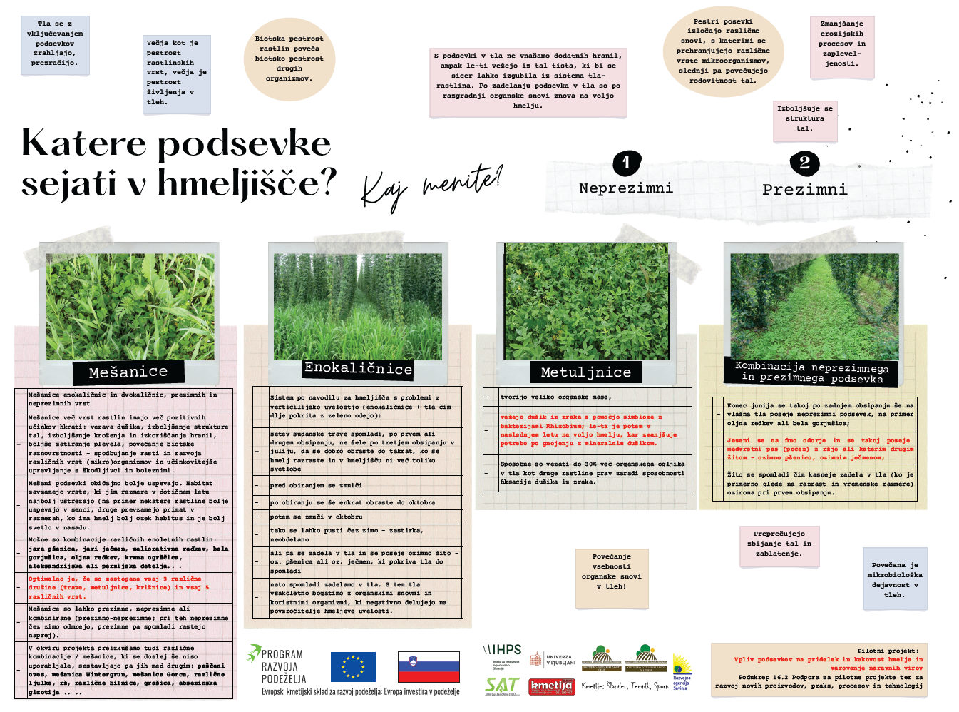

Administrativni ukrepi pomembno vplivajo na tržne razmere (M. Pavlovič, D. MacKinnon)
Poleg razmerja ponudbe in povpraševanja vplivajo na tržne razmere v agroživilstvu še različni drugi dejavniki. V zadnjih letih je zakonodaja EU že precej posegla na področje zoženja izbire pripravkov za varstvo rastlin – tudi v hmeljarstvu. Tej temi je bil pred leti posvečen osrednji evropski dogodek Global Hop Summit, ki smo se ga udeležili tudi iz Slovenije in ga predstavili v reviji Hmeljar 2019, z naslovom: »Najboljši hmelj za najboljše pivo – Global Summit, Bruselj 2019«.
Marca 2024 so prejeli v nemškem združenju hmeljarjev obvestilo iz Bruslja, da je v času prihajajoče prepovedi aktivne snovi dimetomorf v fitofarmacevtskih sredstvih za zatiranje hmeljeve peronospore v EU možna nova, zelo nizka najvišja mejna vrednost ostankov (MRL) ne le za v prihodnje pridelan hmelj, ampak tudi za proizvode iz hmelja, pridelane v prejšnjih letih. Ker so v večini hmeljišč v Nemčiji, Češki, Avstriji in še nekaterih državah (ne pa tudi v Sloveniji) v prejšnjih letih redno in zakonito uporabljali aktivno snov dimetomorf, je tako v teh državah nekaj ostankov v skladiščnih količinah zalog hmelja. To je bilo in je sicer še vedno v skladu z vsemi zakonskimi predpisi na področju varstva rastlin.
V kolikor pa se v prihodnje tozadevna zakonodaja napovedano zaostri in bi postala spremenjena raven mejnih vrednosti ostankov (MRL) znatno nižja (npr. na meji zaznavnosti) ter bi zakonsko veljala tudi za hmelj iz prejšnjih letnikov, bi ta hmelj oz. produkti iz takšnega hmelja postali prodajno vprašljivi, morda celo z okrnjeno tržno vrednostjo. Vsekakor bi takšna sprememba zakonodaje povzročila milijone evrov finančne škode, posledično pa še preobrat na evropskem trgu s hmeljem. Morebiti celo signale pomanjkanja določenih sort hmelja za pivovarne v Evropi. V podobnih razmerah se lahko znajdejo tudi evropski vinogradniki in vinarji.
Naši hmeljarski kolegi iz nemškega združenja hmeljarjev (VdH) in nemškega združenja trgovcev s hmeljem (DHWV) že vse od spomladi intenzivno lobirajo v Bonnu in Bruslju - z obveščanjem tamkajšnjih ekološko usmerjenih in zeleno prežetih uradnikov o potencialno možni gospodarski škodi v hmeljarstvu EU. Povezali so se tudi s predstavniki hmeljarjev in hmeljskih trgovcev Češke in Avstrije ter posredovali utemeljitve za ponovno preučitev razmer. O problemu spreminjanja zakonodaje glede ostankov sredstev za varstvo hmelja (akaricidni aktivni snovi bifenazat in etoxazol ter aktivna snov dimetomorf za zatiranje hmeljeve peronospore) je že od lanske jeseni tudi razprava v okviru Svetovne hmeljarske organizacije (IHGC), ki je z uradnim dopisom [pdf, 233 kB] (https://www.ihgc.org/wp-content/uploads/2024_IHGC_EU_letter.pdf) podprla prizadevanja za postopno in korektno urejanje zakonodaje EU s področja varstva hmelja.
V juniju 2024 še ni povsem jasen izid aktivnosti lobiranja, ki se ves čas nadaljujejo na ravni hmeljske trgovine in pristojnih uradov EU. Naslednja organizirana razprava o trgu s hmeljem pa bo že med kongresom IHGC konec julija v poljskem Lublinu.

